ЗВІТ

про виконання лабораторної роботи № 8.1 ітераційним способом

«Пошук та заміна символів у літерному рядку»

з дисципліни

«Алгоритмізація та програмування»

студентки групи ІК-11

Турковської Марти Михайлівни

**Умова завдання:**

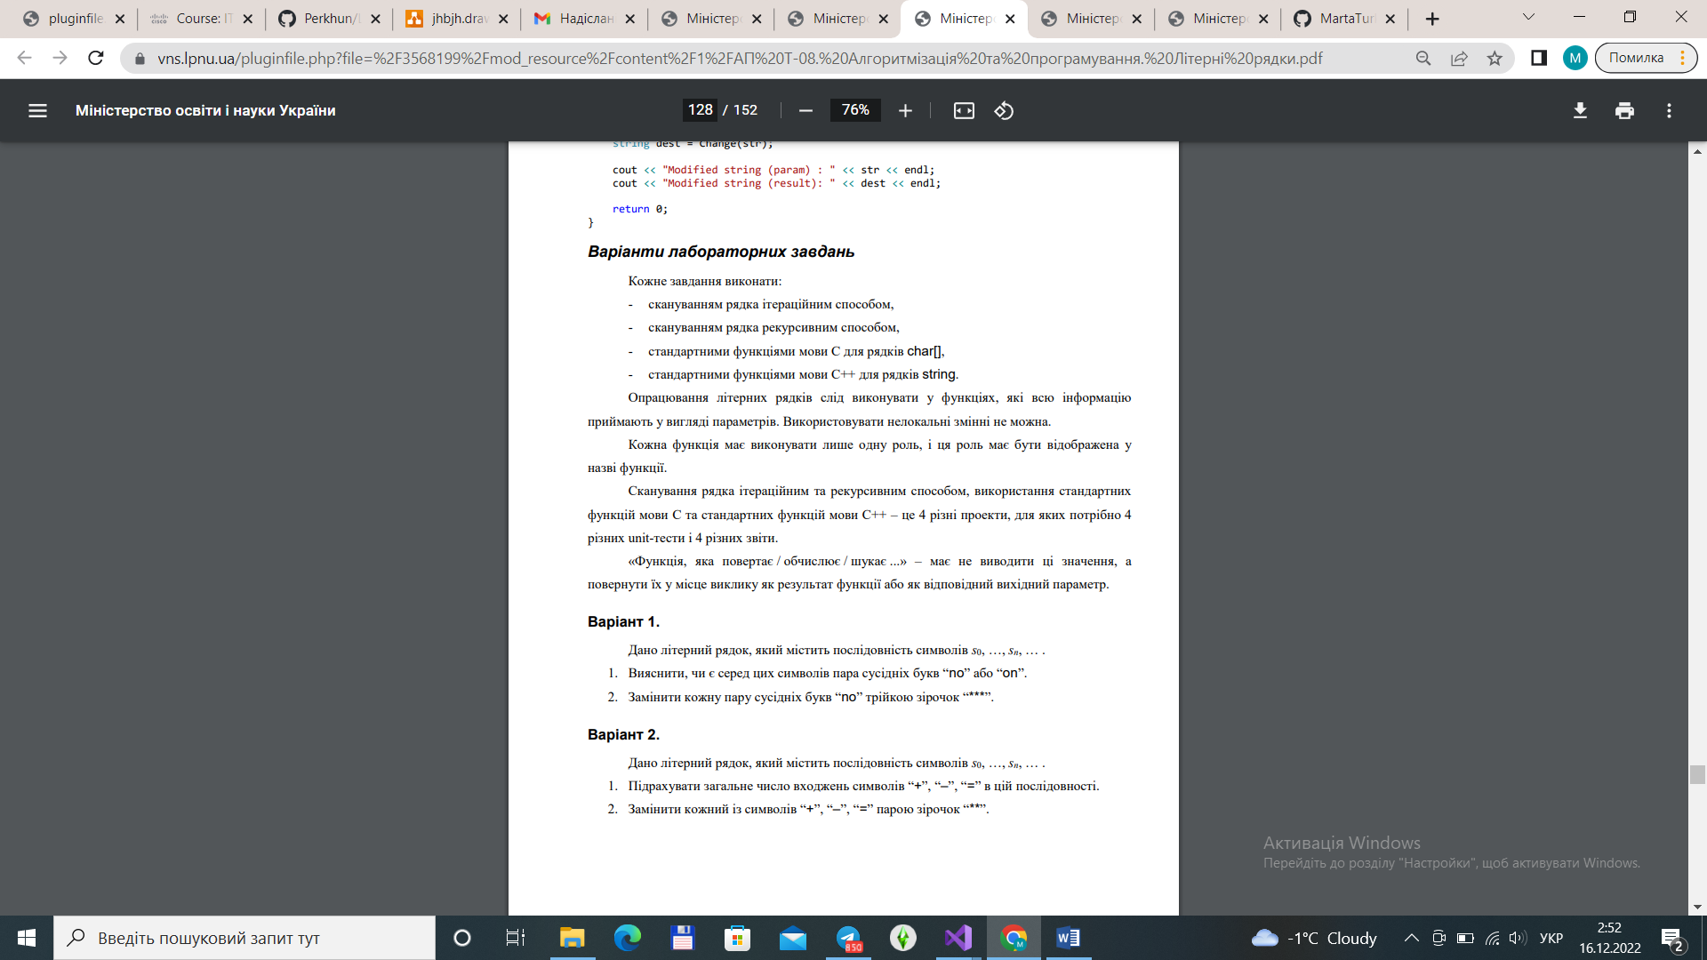

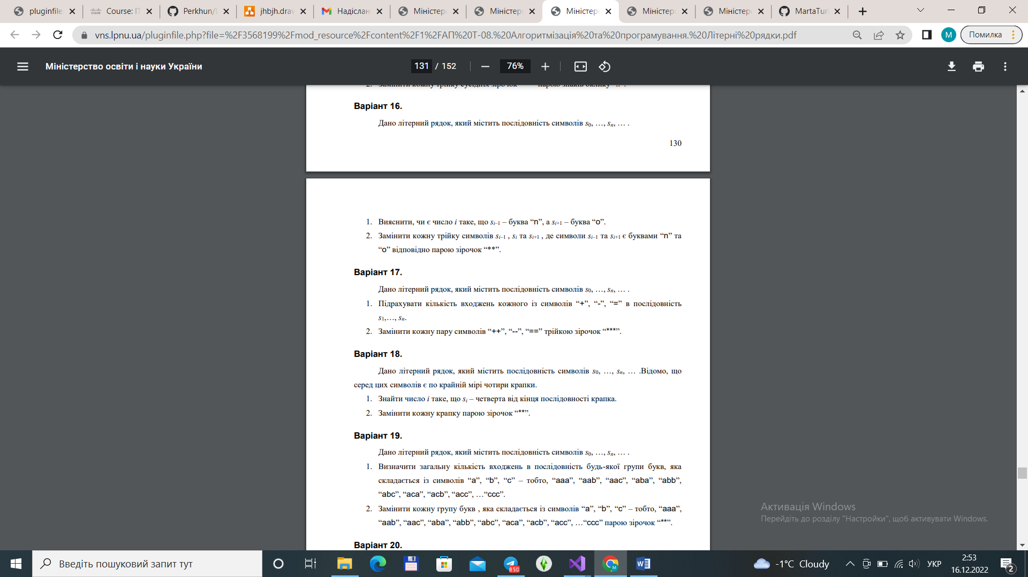

**Структурна схема програми:**

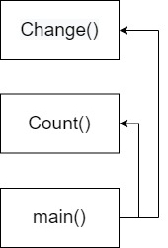

**Текст програми:**

/*#define _CRT_SECURE_NO_WARNINGS */

#include <iostream>

using namespace std;

int Count(char* str)

{

if (strlen(str) < 3)

return 0;

int k = 0;

for (int i = 1; str[i] != 0; i++)

if (str[i] == '+' || str[i] == '-' || str[i] == '=')

k++;

return k;

}

char* Change(char* str)

{

size_t len = strlen(str);

if (len < 3)

return str;

char* tmp = new char[len * 4 / 3 + 1];

char* t = tmp;

tmp[0] = '\0';

size_t i = 0;

while (i < len && str[i] != 0)

{

if (str[i] == '+' && str[i + 1] == '+' || str[i] == '-' && str[i + 1] == '-' || str[i] == '=' && str[i + 1] == '=')

{

strcat_s(t,len + 99, "***");

t += 3;

i += 2;

}

else

{

*t++ = str[i++];

*t = '\0';

}

}

*t++ = str[i++];

*t++ = str[i++];

*t = '\0';

strcpy_s(str, len + 99, tmp);

return tmp;

}

int main()

{

char str[101];

cout << "Enter string:" << endl;

cin.getline(str, 100);

cout << "String contained " << Count(str) << endl;

char* dest = new char[151];

dest = Change(str);

cout << "Modified string (param) : " << str << endl;

cout << "Modified string (result): " << dest << endl;

return 0;

}

**Посилання на git-репозиторій з проектом:**

**Результати unit-тесту:**

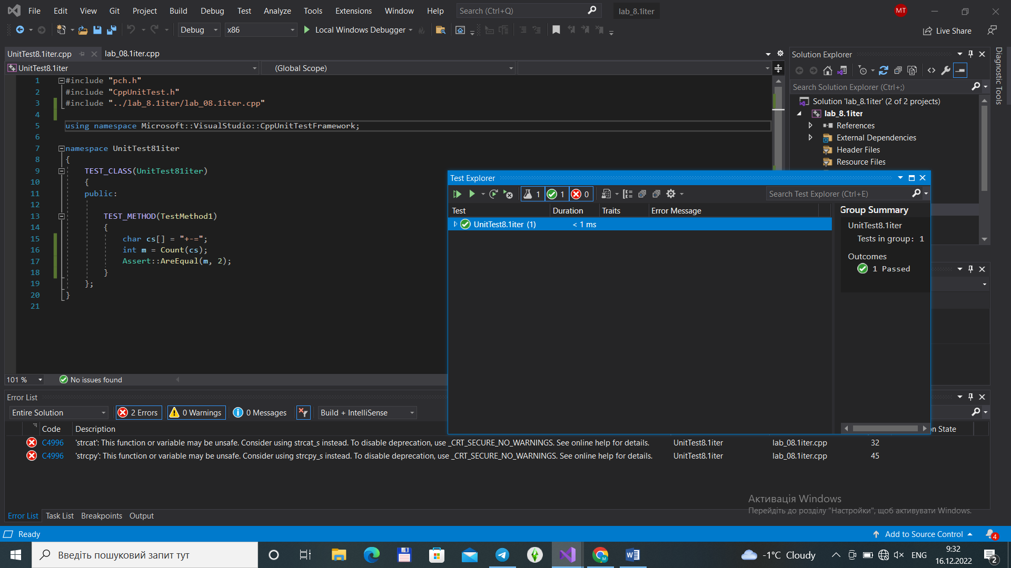

**Висновок:** навчилися здійснювати пошук символів у літерному рядку ітераційним способом.